Fournitures scolaires P4

Pour la rentrée 2022

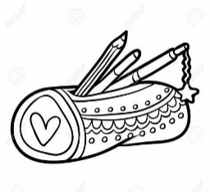Chers parents,

Merci de faire en sorte que tout ce matériel soit mis à disposition de votre enfant **dès le jour de la rentrée**.

dans une trousse

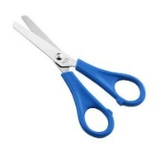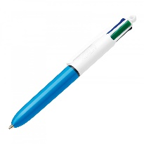

Des ciseaux

1 bic à 4 couleurs

|  |  |  |  |  |  |
| --- | --- | --- | --- | --- | --- |
|  |  |  | Afficher l’image source | Résultat d’images pour marqueur fluo image | Afficher l’image source |
| Afficher l’image source |  |  |  |  |  |
| 1 crayon ordinaire | 1 gomme |  | 1 taille-crayon avec réservoir | 1 marqueur fluo | 1 efface-encre |
|  |  |  | Afficher l’image source |  | Résultat d’images pour cartouche d'encre stylo image |
|  |  |  |  |  |  |
| Afficher l’image source  1 tube de colle | Afficher l’image source  Des crayons de couleur | Afficher l’image source | Des étiquettes |  | Des cartouches d’encre |
|  |  |  |  | Des marqueurs pas trop fins |  |

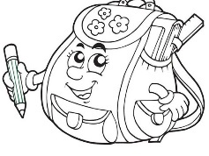

dans le cartable

|  |  |  |  |  |  |
| --- | --- | --- | --- | --- | --- |
| 2 Gros cahiers A4 quadrillés 10x10 (gros carrés) | Afficher l’image source  5 petits cahiers A5 (gros carrés) | 1farde à élastiques | 1 couverture de cahier A4 transparente | Afficher l’image source  1cahier de brouillon |  |
| Afficher l’image source | Afficher l’image source |  | Afficher l’image source |  |  |
|  |  |  |  | Afficher l’image source | Afficher l’image source |
|  |  |  |  |  |  |
| 8 fardes à devis (couleurs différentes) |  | Quelques pochettes plastiques | 2 blocs de feuilles A4 (gros carrés) | 1 latte de 30 cm | 1 compas |

Méfiez-vous des premiers prix et des objets fantaisies, ils sont généralement peu fiables ! Ils fonctionnent mal, s’usent vite ou cassent et doivent alors être rachetés.

Les titulaires de 4ème année.